
Urząd Statystyczny w Poznaniu



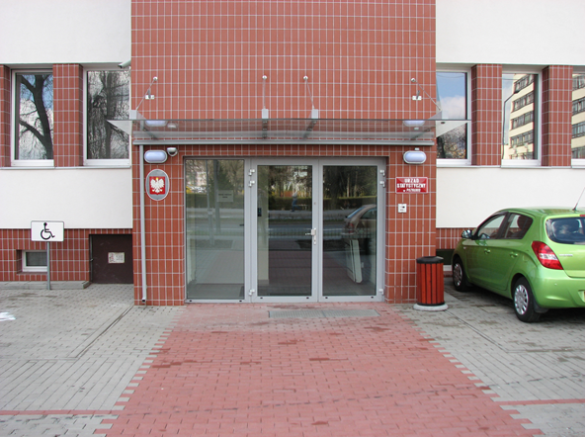
Urząd Statystyczny w Poznaniu znajduje się
przy ulicy Wojska Polskiego 27/29.
Przy budynku jest miejsce do parkowania
dla pojazdu osoby niepełnosprawnej.
Budynek znajduje się w pobliżu skrzyżowania
ulic Wojska Polskiego i Wołyńskiej.
Do Urzędu dojedziesz tramwajami numer 9 i 11
oraz autobusami numer 160, 164 i 182.
Musisz wysiąść na przystanku
Uniwersytet Przyrodniczy.
Budynek Urzędu jest przystosowany dla osób,
które mają trudności w poruszaniu się.
Na parterze jest biuro.
W biurze możesz zostawić pisma
i inne dokumenty.

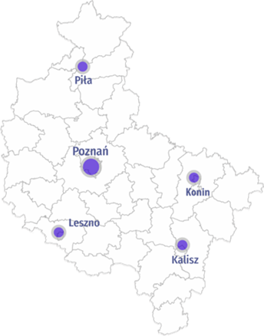
Urząd Statystyczny w Poznaniu ma oddziały:
w Kaliszu,
w Koninie,
w Lesznie,
i w Pile.
Informacje o oddziałach znajdziesz w zakładce Informacje adresowe.
W Urzędzie i jego oddziałach możesz skorzystać
z miejsca, gdzie uzyskasz dane statystyczne.
Miejsce to nazywa się Informatorium.
Możesz także wpisać firmę do rejestru zwanego REGON
lub zaktualizować jej dane.

